***PLESSO “ ACHILLE PAPA “ ELENCO MATERIALE CLASSI PRIME a.s. 2019/2020***

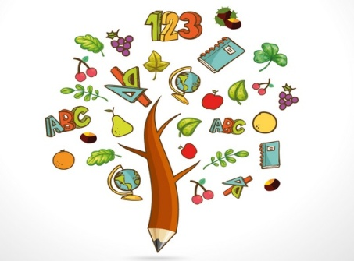

*PER LAVORARE INSIEME…*

* 2 quadernoni a righe di quinta.
* 8 quadernoni a quadretti da 1 cm.
* 10 copertine trasparenti da etichettare con nome e cognome del bambino e da inserire nei relativi quadernoni.
* 1 astuccio completo.
* 1 colla stick.
* 1 temperino con contenitore.
* 1 risma di carta formato A4.
* Scarpe da ginnastica preferibilmente con allacciatura a strappo in una sacca di tela.
* 1 scatola di regoli.
* Grembiule azzurro per bambini e bambine.
* Una busta di plastica trasparente con bottone formato A4.
* Quadernino per comunicazioni (sulla prima pagina indicare: nome-cognome-indirizzo-recapiti telefonici)

**N.B. SI CONSIGLIA DI CONTRASSEGNARE TUTTO IL MATERIALE CON NOME E COGNOME DEL BAMBINO/A.**

**Per ulteriori informazioni e chiarimenti si ricorda che il 3 settembre alle ore 16.00 si terrà l’assemblea con i genitori.**

Abbiamo finito… Vi aspettiamo a SCUOLA…

